Глава 1
«Ознайомлення з міфологічним світом Скандинавії»

-1-
Створення світу
Спочатку не було нічого: ні землі, ні піску, ні холодних хвиль. Була лише одна чорна безодня Гіннунгагап. На північ від неї лежало царство туманів Ніфльхейм, а на південь - царство вогню Муспельхейм. Тихо, світло та спекотно було у Муспельхеймі, так спекотно, що ніхто, крім дітей цієї країни, вогняних велетнів, не міг там жити, в Ніфльхеймі ж, навпаки, господарювали вічний холод і темрява.
Але, ось у царстві туманів пробився струмок Гергельмір. Дванадцять потужних потоків, Єлівагар, взяли з нього свій початок і стрімко потекли на південь, падаючи в безодню Гіннунгагап. Жорстокий мороз царства туманів перетворював воду цих струмів на лід, але джерело Гергельмір било не припиняючи, крижані криги росли і все ближче і ближче просувалися до Муспельхейму. Нарешті лід підійшов так близько до царства вогню, що став танути. Іскри, що вилітали з Муспельхейму, змішались з кригою, що розтанула і вдихнули у нього життя. І тоді, над безкінечними крижаними просторами, з безодні Гіннунгагап раптом піднялася величезна постать. Це був Імір, перша жива істота світу.
В той самий день, під лівою рукою Іміра з'явилися хлопчик та дівчинка, а від поту його ніг, народився син, шестиголовий велетень Трудгельмір. Так був покладений початок роду велетнів - Грімтурсенів, жорстоких та підступних, як лід і полум'я, що створили їх.
Водночас з велетнями, з розталої криги виникла гігантська корова Аудумбла. Чотири молочні ріки потекли з її вимені, даючи їжу Іміру та його дітям. Зелених ланів ще не було, і Аудумбла паслася на льоду, облизуючи солені криги. Наприкінці першого дня, на вершині однієї з цих криг, з'явилося волосся, на другий день - ціла голова, наприкінці третього ж дня, з криги вийшов могутній велетень Бурі. Його син Бер взяв собі в дружину велетку Беслу, і вона народила йому трьох синів-богів: Одіна, Вілі та Ве.
Братам - богам не подобався світ, в якому вони жили, не хотіли вони терпіти господарювання жорстокого Іміра. Вони повстали проти нього і після довгої і жорстокої боротьби, вбили його.
Імір був настільки великим, що у крові з його ран потонули всі інші велетні, потонула і корова Аудумбла. Лише одному з онуків Іміра - Бергельміру вдалося зробити човен, на якому він врятувався разом зі своєю дружиною.
Тепер вже ніхто не заважав богам влаштувати світ так, як вони хотіли. Вони зробили з тіла Іміра землю, у вигляді плоского кола, і встановили її посеред великого моря, яке утворилося з його крові. Боги назвали землю "Мідгард", що означає "середня країна". Потім, брати взяли череп Іміра та зробили з нього небосхил, з його кісток вони зробили гори, з волосся - дерева, з зубів - каміння, а з мозку - хмари. Кожен з чотирьох кутів небосхилу, боги звернули у формі рогу, і в кожен ріг посадили по вітру: в північний - Нордрі, в південний - Судрі, в західний - Вестрі та в східний - Аустрі. З іскор, вилітаючих з Муспельхейма, боги зробили зірки і прикрасили ними небосхил. Частину зірок вони укріпили нерухомо, інші ж, для того, щоб визначати час, розмістили так, щоб вони рухались по колу, обходячи його за один рік.
Створивши світ, боги вирішили його заселити. Якось на березі моря, вони знайшли два дерева: ясень та вільху. Боги зрубали їх і зробили з ясеня чоловіка, а з вільхи - жінку. Потім, один з богів вдихнув в них життя, інший дав розум, а третій - кров. Так з'явились перші люди, і звали їх: чоловіка - Аск, а жінку - Ембла.
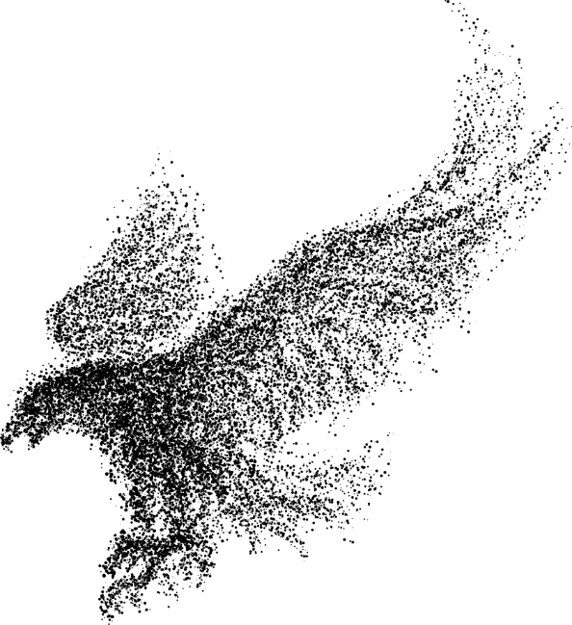
Не забули боги і про велетнів. За морем, на схід від Мідгарда, вони створили країну Йотунхейм і віддали її у володіння Бергельміру і його нащадкам.
З часом, богів стало більше: у старшого
з братів, Одіна, народилося багато дітей,
вони побудували для себе країну високо
над землею і назвали її Асгардом,
а себе Асами.

-2-
Світове дерево Іггдрасіль
Світове дерево — з давніх часів гігантський ясень поєднує своїми гілками та корінням усі дев'ять світів скандинавської міфології. Іггдрасіль – стержень усієї скандинавської міфології. Давним-давно коли ще не було ні світів, ні богів, виріс ясень Іггдрасіль. Тримає на собі це дерево всі світи та пов'язує їх між собою.
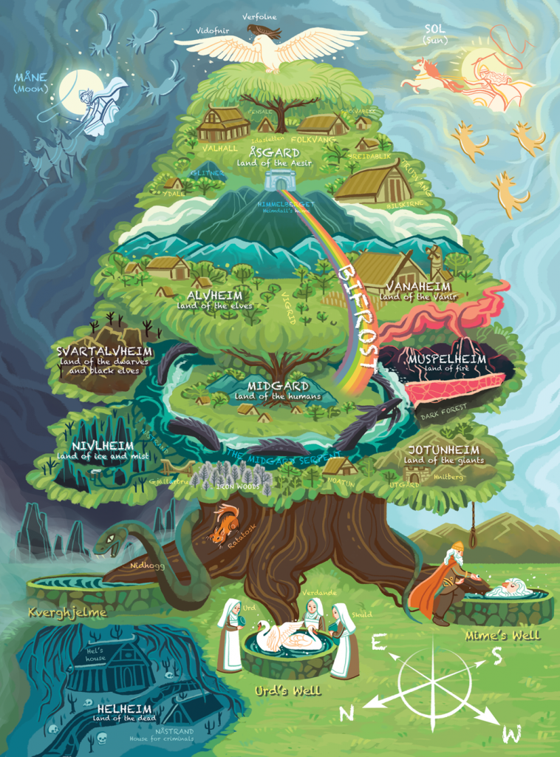
Ясень ділить всесвіт на три вертикальні рівні: підземний, середній і небесний. По три світи знаходяться на кожному рівні. А всього світів дев'ять.
Верхні світи:
- Асгард - країна скандинавських богів-асів. Великий захищений світ у якому розташовуються палаци богів і легендарна Вальхалла - палац загиблих воїнів.
- Ванахейм – домівка скандинавських богів-ванів, світле, мирне і спокійне місце.
- Альвхейм - світ світлих альвів або ельфів. Світ надзвичайної краси та веселощів.

Середні світи:
- Мідгард – середній світ. Світ смертних, у якому живуть люди, розташовуються землі, моря та океани. А опоясає його світовий змій - Йормунганд .
- Йотунхейм або Утгард - світ скандинавських велетнів Йотун - головних противників богів.
- Муспельхейм - один із перших двох світів, царство вічного вогню царство вогняних велетнів та їх правителя Сурта - полум'яного гіганта, який спалить все живе під час Рагнароку.
Нижні світи:
- Нільфхейм - один із перших двох світів, царство тьми та холоду. З його холоду та вогню Муспельхейма народився Імір — перша жива істота, яка дала початок усьому живому.
- Свартальвхейм - підземна країна темних альвів чи гномів, дворфів. Живуть там найкращі майстри і немає їм рівних у ремеслах. Саме темні альви кували артефакти для богів.
- Хельхейм - царство мертвих, сюди потрапляють усі померлі від хвороб голоду та старості. Править у ньому Хель – богиня смерті.

Істоти світового ясена
Глибоко під землею серед коріння Іггдрасіля живе безліч змій. Дракон Нідгьогг - найбільший серед них, щодня він підгризає коріння дерева, намагається умертвити ясен. Нідгьогг живе у царстві смерті - Хельхейм. Дракон, що гризе дерево, символізує вічну боротьбу життя і смерті.
На вершині світового дерева сидить гігантський орел – символ бога Одіна. (Верховний бог часто перетворюється на орла під час своїх пригод. Але також птахами Одіна є два ворони — Хугін і Мунін ). На голові гігантського орла (або між його очей) сидить яструб — Ведрфельнір, що спостерігає за всім, що відбувається, зверхньо.
Стовбуром світового дерева бігає білка — Рататоск або Вострозубка. Передає послання від орла до дракона і назад, які ніколи один одного не бачили. Спеціально перетворює їхні слова на образливі лайки, а потім радіє сварці двох гігантів.
Серед гілок Іггдрасіля живуть чотири оленя: Даїн і Двалін, Дунейр і Дуратрор. Під'їдають вони листя дерева життя.
З давніх часів світовий змій Йормунгард опоясає Мідгард. Щільним кільцем обвився він і не видно його, бо лежить він на морському дні.
Ще з Іггдрасилем пов'язані три норни, три жінки - богині. Стара і старезна Урд — норна долі та минулого. Зріла Вердані - норна становлення, сьогодення та зрілості. Молода і красива Скульд - норна обов'язку, норна майбутнього. Живуть вони біля коріння світового ясеня Іггдрасіль, поливають його коріння з джерела Урд, продовжуючи дереву життя. Плетуть нитки долі всіх та кожного.

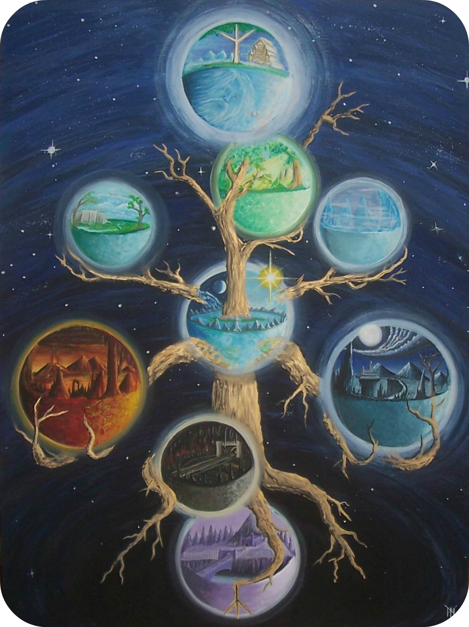

-3-
Світи скандинавської міфології
Асгард
Асгард - світ, що належить асам. Великий та світлий світ, з високими горами, зеленими рівнинами та відкритими плоскогір'ями. Саме в Асгарді розташовані палаци головних божеств. На найвищій горі цього світу розташовується легендарна Вальхалла .
В Асгарді боги живуть і займаються щоденними справами, проводять збори та вирішують важливі питання, захищаються від нападів велетнів та чудовиськ.
Оточує світ асів велика стіна, яку спорудив великий будівельник. З іншими світами Асгард з'єднує райдужний міст Біврест і охороняє його Хеймдаль - страж богів. Але не злочинні його стіни, поки стоїть на сторожі Тор зі своїм молотом.
Ванахейм
Ванахейм – світ ванів, богів родючості. Готовий посперечатися, чи не знайдеш ти полів урожайніших, землі живіші і води чистіші, ніж у Ванахеймі. Повітря тут таке свіже — що не рослини, не тварини не знають хвороб.
Живуть тут вани – боги родючості. Займаються вони землею, домашніми тваринами та дикими звірами. Існують вони з природою в дружбі та злагоді.
Альвхейм
Альвхейм – світ світлих альвів чи ельфів. Високі витончені створіння, великі музиканти – поети та художники. Здібні майстри та чарівники. Править ними Велунд - небесний коваль. Предмети викувані у його кузні — справжні витвори мистецтва.
Відкриті світлі луки Альфхейму змінюються густими темними лісами з величезних дерев, на яких і селяться ельфи. Ніде не зустрінеш ти таких незвичайних рослин та тварин, як тут. Все красиво і витончено у цьому світі.
Мідгард
Старий добрий Мідгард – світ смертних. Щоденна людська метушня у великих містах та фортецях. Розмірене спокійне селянське життя на околицях. Постійні міжусобиці між спраглими владою та земель ярлами. Політичні інтриги, морські набіги та подорожі, нескінченна торгівля та пограбування. Все як завжди – це наш світ.
Йотунхейм
Світ скандинавських велетнів Йотунів . Велика холодна країна високих гір, кам'яних фортець та гігантських печер. Часто Йотунхейм називають Утгардом. Править тут величезний і сильний велетень Трім.
У скандинавських міфах Тор та Локі часто відвідують Утгард у своїх пригодах. А місцеві велетні завжди намагаються пробратися в Асгард і отримати його богинь і його скарби.
Муспельхейм
Царство вогню - немає світу спекотніше і небезпечніше. Випалена земля, бездонні провали та тріщини, річки лави та пробуджені вулкани. Серед великого розпеченого поля стоїть велетень Сурт - вогненний імператор Муспеля.
Під час Рагнарьока підніме він свій гігантський меч, покличе за собою своїх синів — вогняних та лавових чудовиськ та велетнів. І рушить військо вогню на Асгард.

Свартальвхейм
Величезні підземні печери та катакомби просочені кіптявою численних кузень та збройових майстерень. Темрява відступає під світлом розпеченого заліза, масляних ліхтарів, кристалів, що світяться, і нескінченних іскор.
Світ темних альвів – підземних карликів. Низькорослі довгобороді міцні воїни та майстри. Немає ковалів та ювелірів майстерніших та акуратніших. Що не будинок — то майстерня обладунків, кузня чи плавильня.
Нескінченна мережа шахт, робоча метушня та постійний дзвін ковальських молотів і важких кирок - ось вам весь Свартальвхейм.
Хельхейм
Смерть, тиша та могильний холод. Велика кам'яна фортеця – притулок мертвих. Богиня Хель забирає у своє царство всіх померлих від старості, хвороби та голоду.
Великі високі мури оточують її палац. Важкі залізні ґрати закривають двері та вікна. Крижаним туманом кличе вона свої порожні покої.
Сидить біля неї величезний пес - Гарм. Охороняє пес царство мертвих. Є у богині слуги-мерці Безроб і Лежебока. Будь-які накази виконують для Хель.
Так і править Нижнім світом Хель – богиня смерті. Забирає вона собі людей померлих від хвороби, старості і голоду. І з кожним днем ​​дедалі більше зростає військо мерців, як і її сила.
Ніфльхейм
Царство вічного мороку та холоду – темний світ. Ніфльхейм - стародавній світ первинного льоду та пітьми. Світ, що дав початок всьому живому. Нескінченні пустки та отруйні річки. Жодної душі не зустрінеш у цьому світі - він є сама порожнеча та самотність.

-4-
Вальхалла
«Ще побачимось у Вальхаллі» — шалено сміючись, крикнув поранений вікінг і кинувся в бій, підібравши закривавлену сокиру. Сокира загиблого брата. І не боявся вікінг смерті, бо знав, що чекає на нього Одін всебатько.

Що таке і де знаходиться Вальхалла
З давньонімецького " Walhall" або ісландського "Valhöll" - палац або чертог полеглих. Якщо сказати максимально просто, це рай для гідних воїнів. Житло верховного бога Одіна. Великий небесний палац з високими стелями та широкими проходами. Хоробрі воїни, що загинули в бою, після смерті потрапляють у Вальгаллу.
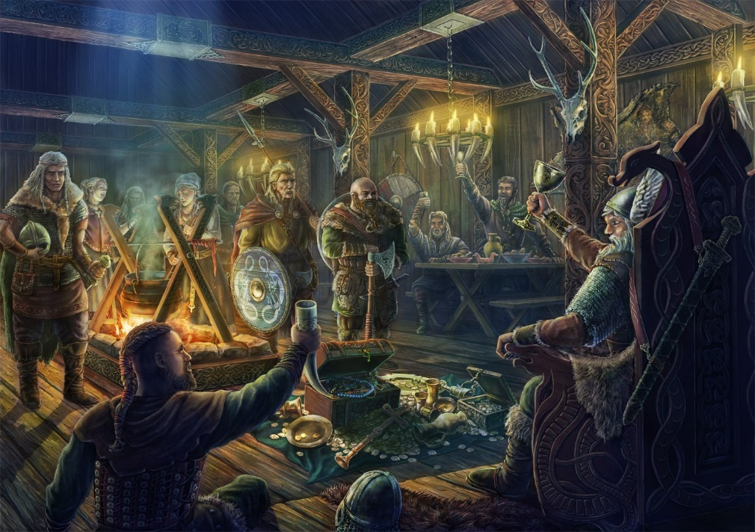
На самій вершині світового дерева Іггдрасіль, над Мідгардом - світом смертних, розташовується Асгард - світ скандинавських богів. Стоїть Вальгалла на високому пагорбі посеред Асгарда і гордо височіє над усіма дев'ятьма світами . За іншою версією міфу, Вальхалла є частиною Гладсхейма «Оселя радості» - чертога Одіна.

Який вигляд має Вальхалла і хто в ній живе
У Старій Едді, небесний палац описується як величезна будова з дахом з позолочених щитів і стінами з міцних бойових копій. Високі стелі, широкі проходи і великі двері.
Має Вальгалла п'ятсот сорок дверей, і по вісім сотень воїнів вийдуть із кожної. Загалом палац вміщує майже півмільйона воїнів.
У центрі палацу розташовується великий зал. У цьому залі, за великим столом, балують і розповідають легенди ейнхерії — загиблі воїни, сини Одіна. Кожен ейнхер вважається прийомним сином Одіна.
Верховному богу та його дружині прислужують діви валькірії. Розносять вони найсмачніший напій — мед кози Хейдрун і найкраще м'ясо — вепря Сенхріміра. Вепря цього щодня готує кухар Андхрімнір, а наступного дня тварина знову відроджується.
Щодня воїни борються у смертельному бою один з одним, відточуючи свої бойові навички. Щовечора вони бенкетують і насолоджуються піснями та героїчними історіями. Щоночі їх ублажають прекрасні діви.

Як потрапити у Вальхаллу
Тільки найсильніші і сміливіші воїни, які гідно померли в битві, потраплять до господаря залів — Одіна. Після смерті, ейнхерій супроводжується валькіріями, на шляху до Вальхалли, його буде піднесено до входу — велика висока брама.
Ступивши на священну землю і увійшовши в них, побачиться він зі своїми загиблими братами, сяде на вкриту кольчугами лаву, у великому головному залі, де ллється гарна музика та легендарні бойові пісні. Сяде він поруч із богами і бенкетуватиме і слухатиме історії про ратні подвиги.

Глава 2
«Скандинавські Боги»

-1-
Батько всіх богів – Одін
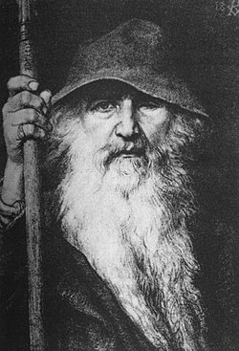
На високому дерев'яному троні сидить владика світів Одін і всі приходять до нього за порадою, бо знають, що мудрість його невичерпна.
Одін або Вотан - прабатько всіх божеств і людей, засновник світів, одноокий владика війни та правитель Вальхалли.
У давнину разом зі своїми братами Вілі та Ве, Одін створив нові світи з тіла вбитого велетня Іміра. Потім, на березі моря, боги знайшли викинуті хвилями дерева і вирізали з них перших людей Аска та Емблу. Тому Одіна називають Всебатьком.
Щоб отримати всеосяжну мудрість, Сивобородий пожертвував оком, щоб випити з джерела мудрості велетня Міміра.

Символи Одіна
- Ворони Хугін та Мунін — давні птахи щодня облітають дев'ять світів, а потім розповідають новини Одіну.
- Вовки Гері та Фреки — сильні північні вовки, постійні супутники владики у мандрах. Символи вірності всього живого верховному правителю.
- Кінь Слейпнір — восьминогий скакун, на якому Вотан подорожує між світами, син Локі і велетня коня Свадильфарі.
- Спис Гунгнір - чарівний спис який б'є без промаху, а після кидка повертається назад до рук.
Образи Одіна
Навіть Локі не зрівняється з Одіном у мистецтві перетворення. Вотан часто називається іншими іменами і змінює свій вигляд, щоб приховати свою присутність.
- Старий у капелюсі - скандинави вірили, що коли Одін спускається в Мідгард, він набуває вигляду сивобородого старого в крислатому капелюсі і темно-синьому одязі. З'являється владика з довгим дерев'яним палицею і двома воронами.
- Карлик чи каліка — іноді, щоб перевірити гостинність скандинавів та покарати грубих господарів, владика обертався хворим та убогим карликом, стукався до людських будинків і просив про допомогу.
- Змія - щоб пробратися в невеликий отвір у скелі і викрасти Мед Поезії, Одін перетворюється на змію.
- Величезний орел - у вигляді великого орла, Одін приніс здобутий Мед в Асгард, тримаючи його в дзьобі.
Сім’я Одіна
Одін є сином Бестли та Бора та братом Ве і Вілі.
Не було дочок у наймудрішого Одіна, лише дев'ять синів продовжували рід високого: Тор, Хеймдаль, Тюр, Відар, Валі, Брагі, Бальдр, Гед, Гермонд.
У скандинавські міфології вважається, що Локі не син Одіна, а названий брат. У давнину вони змішали свою кров і пов'язали себе обрядом побратимства.
Жінкою всебатька була богиня, покровительниця кохання, шлюбу, домашнього вогнища, провидиця – Фрігг.
Смерть Одіна
Одін загине у пащі гігантського вовка Фенріра, коли настане кінець світу.

-2-
Величний Бог грому - Тор

